第7章 字符串

一 单引号和双引号一样

1 python字符串单引号和双引号可以互换

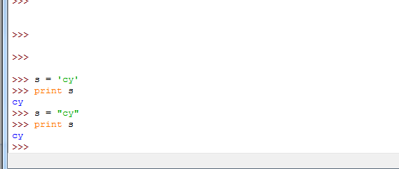

2 python自动合并相邻字符串常量

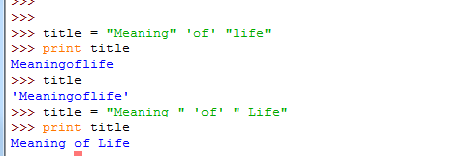

二 转义字符

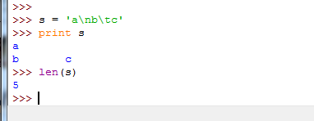

转义字符算在字符串长度内

三 raw字符串抑制转义

2个斜杠抑制转义

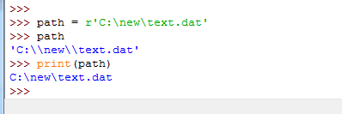

四 三重引号编写多行字符串块

格式：“””xxx”””

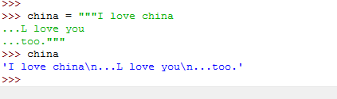

五 索引和分片

索引：

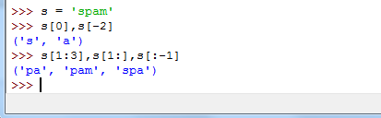

分片：

完整形式：x[I:J:K],索引x对象中的元素，从I搜到J-1，每隔k个元素索引一次（因为有时候我们只需要部分数据，分片有利于提取数据）

六 修改字符串

利用合并、分片这样的工具

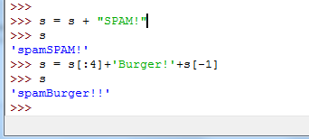

七 字符串方法

这个就是python强大的地方，很多集合的库，调用即可，不需要去考虑库是怎么封装的，很方便，一定程度上比其他语言简单。

1 替换字符串

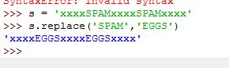

2 文本解析

按空格分割

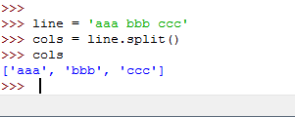

按逗号分割

